TEHNISKĀ SPECIFIKĀCIJA Nr. TS_1501.003 v1

Mērīšanas ritenis
Nr. | Apraksts | Minimālā tehniskā prasība | Piedāvātā produkta konkrētais tehniskais apraksts | Avots | Piezīmes
Vispārīgās prasības
 | Ražotājs (materiāla ražotāja nosaukums, ražotnes atrašanās vieta un ražotājvalsts) | Norādīt informāciju
 | 1501.003 Mērīšanas ritenis | Norādīt pilnu preces tipa apzīmējumu
 | Preces marķēšanai pielietotais EAN kods, ja precei tāds ir piešķirts | Norādīt vērtību
 | Norādīt vai, izmantojot EAN kodu, ražotājs piedāvā iespēju saņemt digitālu tehnisko informāciju par preci (tips, ražotājs, tehniskie parametri, lietošanas instrukcija u.c.) | Norādīt informāciju
 | Parauga piegādes laiks tehniskajai izvērtēšanai (pēc pieprasījuma), darba dienas | Norādīt
Dokumentācija
 | Ir iesniegts mērinstrumenta attēls, kurš atbilst sekojošām prasībām:  - ".jpg" vai ".jpeg" formātā;  - izšķiršanas spēja ne mazāka par 2Mpix;  - ir iespēja redzēt visu mērinstrumentu un izlasīt visus uzrakstus uz tā;  - attēls nav papildināts ar reklāmu. | Atbilst
 | Oriģinālā lietošanas instrukcija | LV vai EN
Tehniskā informācija
 | Displejs | Ciparu indikācija
 | Gabarītu izmērs | ≤ (120x50x20) cm
 | Svars | ≤ 2 kg
 | Barošana (baterijas vai akumulatorbaterijas) | Atbilst
Mērīšanas informācija
 | Jābūt iespējai nomērīt 1 m ar precizitāti | ≤ ± 0.01 m
 | Jābūt iespējai nomērīt 999 m ar precizitāti | ≤ ± 9.99 m
 | Ja mērīšanas apgabals sadalīts diapazonos, tad diapazoni ir sadalīti vienmērīgi ar soli nelielāku par x10 | Atbilst
Vides nosacījumi
 | Minimālā darba temperatūra | ≤ 0 ºC
 | Maksimālā darba temperatūra | ≥ +40 ºC
 | Aizsardzības klase | ≥ IP44
Obligātā komplektācija
 | Baterijas (atbilstoši standartam EN60086 vai ekvivalents) | Atbilst
Neobligātās prasības
 | Akumulatorbaterija ar lādētāju | Atbilst
 | Minimālā darba temperatūra | ≤ -10 ºC
 | Maksimālā darba temperatūra | ≥ +50 ºC
 | Palielināta aizsardzības klase | IP54

Attēlam ir informatīvs raksturs

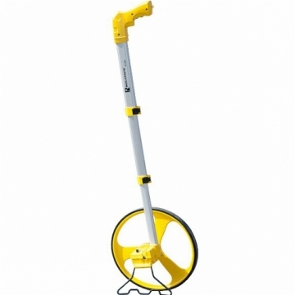

Lai pārliecinātos par atbilstību, norādīt precīzu avotu, kur atspoguļota tehniskā informācija (iesniegtā dokumenta datnes nosaukums, lapaspuse). Atbilstība tehniskajiem parametriem tiks pārbaudīta arī sadaļā "Dokumentācija" minētajos dokumentos
AS “Sadales tīkls” materiālu kategorijas nosaukums un numurs
Norādīt pilnu preces tipa apzīmējumu (modeļa nosaukums

